INFORMACJA

Organizujemy szkolenie strzeleckie i proobronne.
Szkolenie strzeleckie, to szkolenie z obsługi broni palnej.
Szkolenie proobronne, to szkolenie na temat obrony i bezpieczeństwa kraju.
Organizatorem szkolenia jest Stowarzyszenie Jednostka Strzelecka 4008 Łódź.

Zajęcia odbywają się od października do grudnia 2024 roku.
Będą wykłady i ćwiczenia.
Podczas wykładów dowiesz się o historii i roli Polski w NATO.
NATO to organizacja międzynarodowa, wojskowa, która ma bronić państwa, które są jej członkami.
Polska jest członkiem NATO.
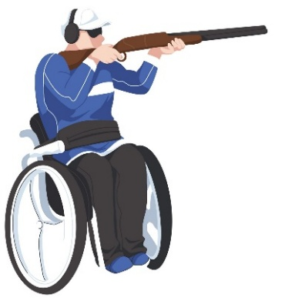
Podczas ćwiczeń nauczysz się:
- bezpiecznie posługiwać się bronią palną,
- jak bronić się przed bronią masowego rażenia,
Broń masowego rażenia to różne środki, które mogą zabić bardzo dużą liczbę osób
w jednym czasie albo zniszczyć duży obszar, na przykład całe miasto. Taką bronią jest na przykład broń jądrowa.
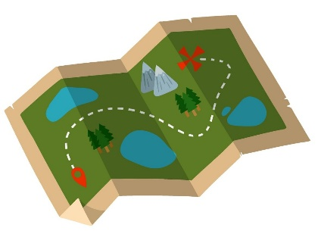
- jak przetrwać w terenie, będzie też nocowanie w terenie,
na przykład w lesie,
- jak przygotować podstawowe wyposażenie w przypadku wojny,
- jak prowadzić działania taktyczne.
Działania taktyczne, to różne działania obronne w czasie wojny.

Szkolenie jest bezpłatne, ale trzeba się zapisać.
Wystarczy wysłać e-mail na adres: kontakt@js4008lodz.pl
Ilość miejsc jest ograniczona, może się zapisać tylko 60 osób.
Szkolenie finansowane jest ze środków Ministerstwa Obrony Narodowej w ramach konkursu „I Ty możesz zostać żołnierzem NATO – szkolenia strzeleckie i proobronne - 25 lat obecności w Sojuszu”.

